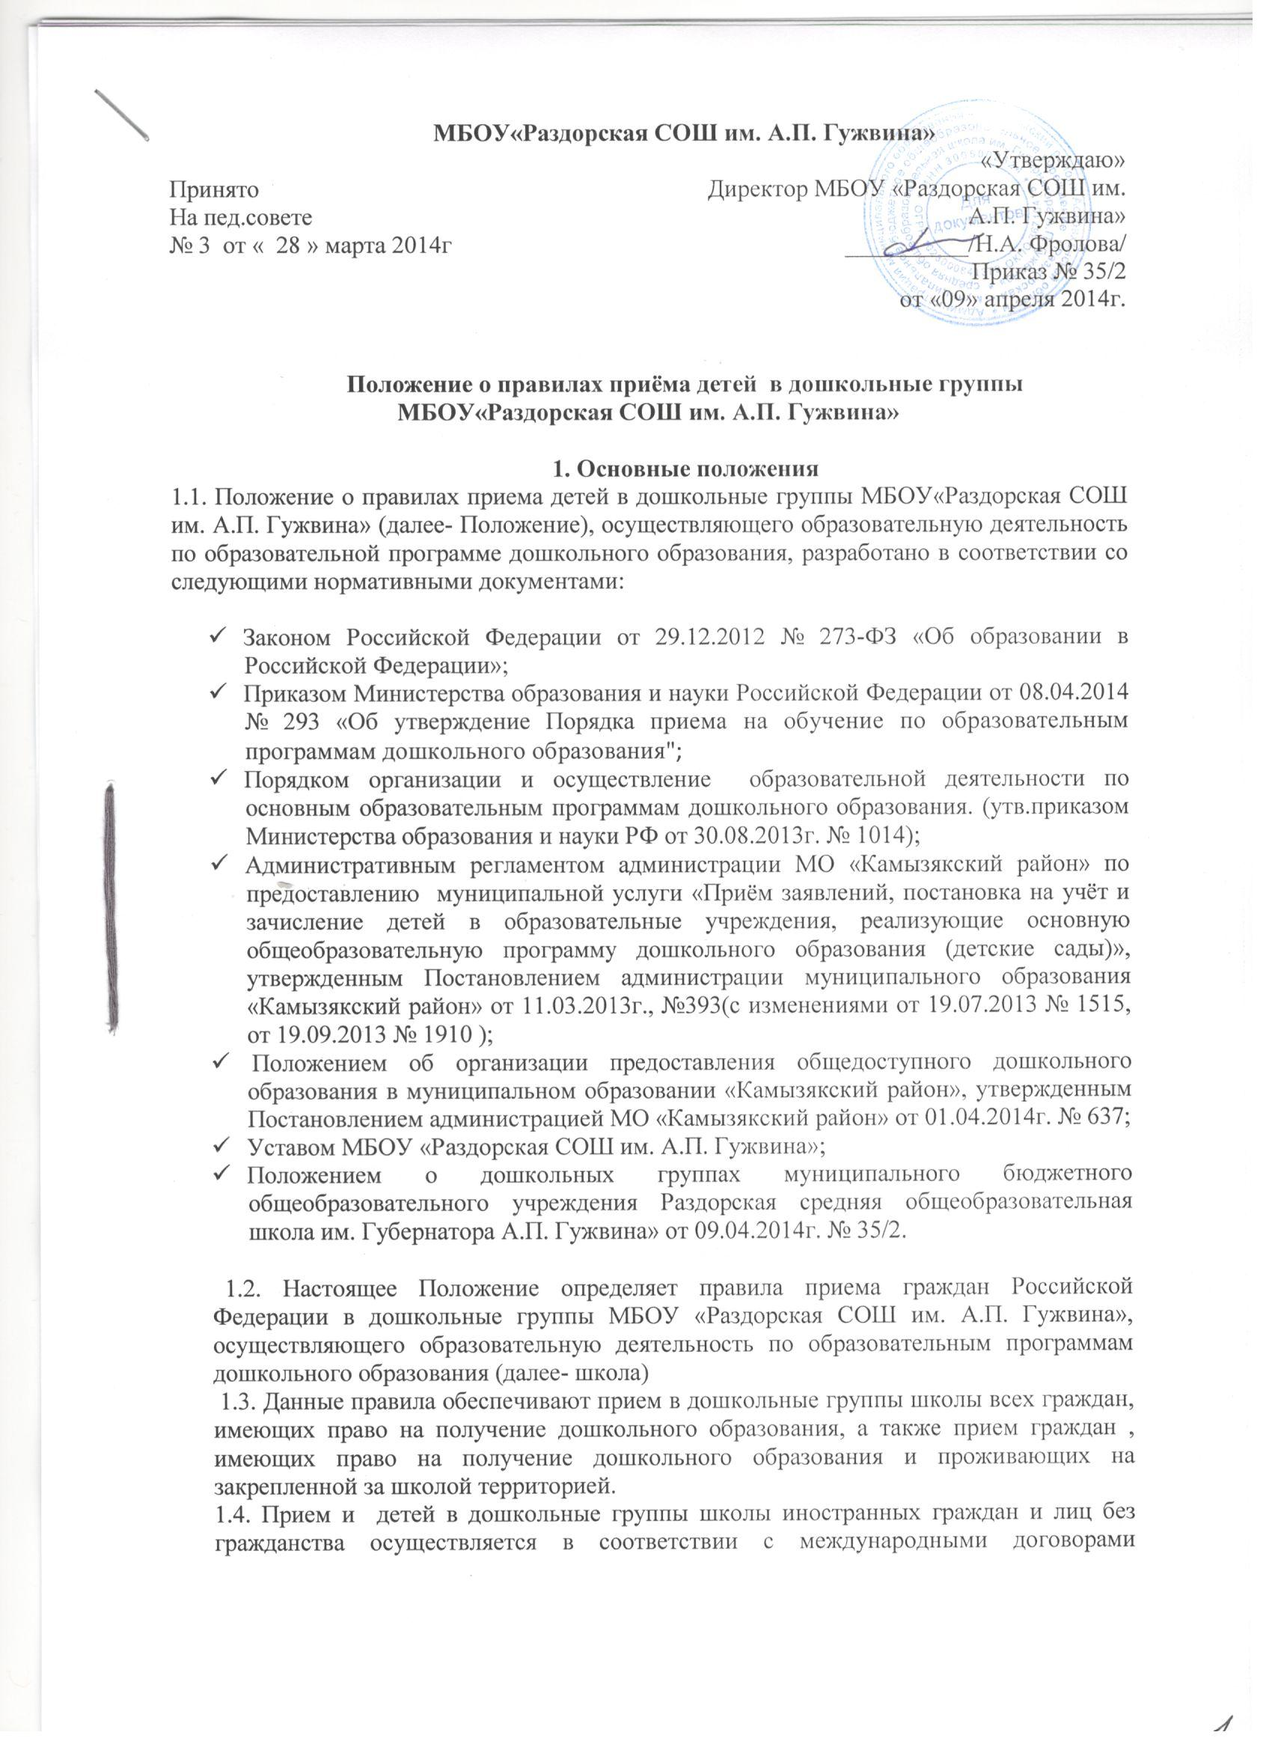

Положение о правилах приёма детей в дошкольные группы МБОУ«Раздорская СОШ им. А.П. Гужвина»

1. Основные положения
1.1. Положение о правилах приема детей в дошкольные группы МБОУ«Раздорская СОШ им. А.П. Гужвина» (далее- Положение), осуществляющего образовательную деятельность по образовательной программе дошкольного образования, разработано в соответствии со следующими нормативными документами:

- Законом Российской Федерации от 29.12.2012 № 273-ФЗ «Об образовании в Российской Федерации»;
- Приказом Министерства образования и науки Российской Федерации от 08.04.2014 № 293 «Об утверждение Порядка приема на обучение по образовательным программам дошкольного образования";
- Порядком организации и осуществление образовательной деятельности по основным образовательным программам дошкольного образования. (утв.приказом Министерства образования и науки РФ от 30.08.2013г. № 1014);
- Административным регламентом администрации МО «Камызякский район» по предоставлению муниципальной услуги «Приём заявлений, постановка на учёт и зачисление детей в образовательные учреждения, реализующие основную общеобразовательную программу дошкольного образования (детские сады)», утвержденным Постановлением администрации муниципального образования «Камызякский район» от 11.03.2013г., №393(с изменениями от 19.07.2013 № 1515, от 19.09.2013 № 1910 );
- Положением об организации предоставления общедоступного дошкольного образования в муниципальном образовании «Камызякский район», утвержденным Постановлением администрацией МО «Камызякский район» от 01.04.2014г. № 637;
- Уставом МБОУ «Раздорская СОШ им. А.П. Гужвина»;
- Положением о дошкольных группах муниципального бюджетного общеобразовательного учреждения Раздорская средняя общеобразовательная школа им. Губернатора А.П. Гужвина» от 09.04.2014г. № 35/2.

1.2. Настоящее Положение определяет правила приема граждан Российской Федерации в дошкольные группы МБОУ «Раздорская СОШ им. А.П. Гужвина», осуществляющего образовательную деятельность по образовательным программам дошкольного образования (далее- школа)
1.3. Данные правила обеспечивают прием в дошкольные группы школы всех граждан, имеющих право на получение дошкольного образования, а также прием граждан , имеющих право на получение дошкольного образования и проживающих на закрепленной за школой территорией.
1.4. Прием и детей в дошкольные группы школы иностранных граждан и лиц без гражданства осуществляется в соответствии с международными договорами Российской Федерации, действующим законодательством в сфере образования и настоящим положением.
1.5. В дошкольные группы школы зачисляются дети от 1 года 6 месяцев до достижения ребенком возраста получения начального общего образования, но не позже достижения 7 лет (возраст определяется по состоянию на 31 августа текущего года).
1.6. В приеме ребенка в дошкольные группы МБОУ «Раздорская СОШ им. А.П. Гужвина» может быть отказано лишь в случае отсутствия в нем свободных мест.

2. Правила приема в дошкольные группы МБОУ«Раздорская СОШ им. А.П. Гужвина»
2.1. Школа знакомит родителей (законных представителей) с уставом, лицензией на осуществление образовательной деятельности, с образовательной программой и другими документами, регламентирующими организацию и осуществление образовательной деятельности, права и обязанности воспитанников. Факт ознакомления родителей(законных представителей) ребёнка с вышеуказанными документами фиксируется в заявлении о приеме в дошкольные группы школы и заверяется личной подписью родителей (законных представителей) ребенка.

2.2. Перечень необходимых для предоставления документов, информация о сроках приема документов размещаются на информационном стенде школы и на официальном сайте школы в сети Интернет (http://razdorsosh.ucoz.ru//).
2.3.Подписью родителей (законных представителей) ребенка фиксируется также согласие на обработку их персональных данных и персональных данных ребенка в порядке, установленном законодательством Российской Федерации (часть 1 статьи 6 Федерального закона от 27.07.2006 № 152-ФЗ «О персональных данных»)
2.4. Прием в дошкольные школы осуществляется в течение всего календарного года при наличии свободных мест.
2.5. Прием в дошкольные группы школы осуществляется по личному заявлению родителя (законного представителя) ребенка при предъявлении оригинала документа, удостоверяющего личность родителя (законного представителя), либо оригинала документа, удостоверяющего личность иностранного гражданина и лица без гражданства в Российской Федерации в соответствии со статьей 10 Федерального закона от 25.07.2002 № 115-ФЗ «О правовом положении иностранных граждан в Российской Федерации».
2.6. Школа может осуществлять прием указанного заявления в форме электронного документа с использованием информационно-телекоммуникационных сетей общего пользования.
2.7. Заявление подается непосредственно руководителю школы по установленной форме. Примерная форма заявления размещается на информационном стенде и на официальном сайте школы в сети Интернет (приложение 1 к Положению).
2.8. В заявлении родителями (законными представителями) ребенка указываются следующие сведения:
а) фамилия, имя, отчество (последнее - при наличии) ребенка;
б) дата и место рождения ребенка;
в) фамилия, имя, отчество (последнее - при наличии) родителей (законных представителей) ребенка;
г) адрес места жительства ребенка, его родителей (законных представителей);
д) контактные телефоны родителей (законных представителей) ребенка.
2.9 Для приема в дошкольные группы школы:
а) родители (законные представители) детей, проживающих на закрепленной территории для зачисления ребенка в дошкольные группы предъявляют оригинал свидетельства о рождении ребенка или документ, подтверждающий родство заявителя (или законность представления прав ребенка), свидетельство о регистрации ребенка по месту жительства или по месту пребывания на закрепленной территории или документ, содержащий сведения о регистрации ребенка по месту жительства или по месту пребывания, путёвку, выданную администрацией МО «Камызякский район», которая действительна в течение 12 дней со дня выдачи.

б) родители (законные представители) детей, не проживающих на закрепленной территории, дополнительно предъявляют свидетельство о рождении ребенка.
в) родители (законные представители) детей, являющихся иностранными гражданами или лицами без гражданства, дополнительно предъявляют документ, подтверждающий родство заявителя (или законность представления прав ребенка), и документ, подтверждающий право заявителя на пребывание в Российской Федерации.
Иностранные граждане и лица без гражданства все документы представляют на русском языке или вместе с заверенным в установленном порядке переводом на русский язык.
2.10. Прием детей в дошкольные группы школы осуществляется на основании медицинского заключения.
2.11. Дети с ограниченными возможностями здоровья принимаются на обучение по адаптированной образовательной программе дошкольного образования только с согласия родителей (законных представителей) и на основании рекомендаций психолого-медико-педагогической комиссии.
2.12. Требование предоставления иных документов для приема детей в дошкольные группы школы в части, не урегулированной законодательством об образовании, не допускается.
2.13. Заявление о приеме в дошкольные группы школы и прилагаемые к нему документы, представленные родителями (законными представителями) детей, регистрируются ответственным лицом школы в журнале приема заявлений родителей (законных представителей ребёнка) о приеме в дошкольные группы школы
2.14.После регистрации заявления родителям (законным представителям) детей выдается расписка (приложение 2 к Положению)в получении документов, содержащая информацию о регистрационном номере заявления о приеме ребенка в дошкольные группы школы, перечне представленных документов. Расписка заверяется подписью ответственного за прием документов и печатью школы.
2.15. После приема документов школа заключает договор об образовании по образовательной программе дошкольного образования (далее- договор) с родителями (законными представителями) ребенка.
2.16.Директор школы издает приказ о зачислении ребенка в дошкольные группы в течение трех рабочих дней после заключения договора с родителями (законными представителями) детей и размещает его на информационном стенде и на официальном сайте школы в сети Интернет (http://razdorsosh.ucoz.ru//)..
2.17. На каждого ребенка, зачисленного в дошкольные группы школы, заводится личное дело, в котором хранятся:
- заявление родителей (законных представителей) ребёнка,
- договор
- согласие на обработку персональных данных родителей (законных представителей) ребенка и персональных данных ребенка,
- копия паспорта родителя или законного представителя ребёнка (иного документа),
-копия свидетельства о рождении ребёнка,
-свидетельство о регистрации ребенка по месту жительства или по месту пребывания на закрепленной территории или документ, содержащий сведения о регистрации ребенка по месту жительства или по месту пребывания.
2.18 Директор школы несет персональную ответственность за соблюдение настоящего Положения и оформление процедуры зачисления детей в дошкольные группы школы.

Приложение к Положению1.
Учетный (регистрационный) номер _______
Виза директора Директору МБОУ
«Раздорская СОШ им. А.П. Гужвина»
________________________ Фроловой Надежде Алексеевне
Фамилия ____________________________________________
Имя ________________________________________________
Отчество ____________________________________________
Место жительства:
Район ______________________________________________
Село ________________________________________________
Улица_______________________________________________
Дом _____________кв._________________________________
Место регистрации:
Город/село _________________улица____________________
Дом _____________кв. ________________________________
Телефон (дом., раб., сот.)______________________________
Паспорт: серия _____________№_______________________
Выдан______________________________________________
___________________________________________________

Заявление
Прошу зачислить моего ребенка (сына/дочь) ___________________________________________________
(фамилия, имя, отчество (последнее при наличии), дата и место рождения ребенка) ___________________________________________________, проживающего по адресу: _________________________________ ___________________________________________________
в дошкольные группы МБОУ «Раздорская СОШ им. А.П. Гужвина»

Сведения о родителях (законных представителях):
Мать:_____________________________________________________
(фамилия, имя, отчество, адрес места жительства, контактный телефон, место работы, должность.)

Отец:_____________________________________________________
(фамилия, имя, отчество, адрес места жительства, контактный телефон, место работы, должность.)

Опекун:___________________________________________________
(фамилия, имя, отчество, адрес места жительства, контактный телефон)

С уставом образовательного учреждения, с лицензией на право ведения образовательной деятельности, образовательной программой, ознакомлен(а)

Дата ____________________________ Подпись _________________
Приложение к Положению 2.
РАСПИСКА
о принятии документов в дошкольные группы МБОУ «Раздорская СОШ им. А.П. Гужвина»

Я, ____________________________________, принял(а) документы о зачислении

_____________________________________________________________, ______________ г.р.

в дошкольные группы МБОУ «Раздорская СОШ им. А.П. Гужвина».
от__________________________________________________________________________________,
проживающего по адресу ____________________________________________, тел.______________.

№ | Документ | Оригинал / копия | Количество
1. | Заявление | оригинал
2. | Свидетельство о рождении ребенка | копия
3. | Свидетельство о регистрации по месту жительства ребенка | копия
4. | Медицинское заключение о состоянии здоровья ребенка | оригинал
5. | Паспорт родителя | копия
6 | Согласие на обработку персональных данных | оригинал
7. | Иные документы | копия
 | ИТОГО:

Дата выдачи _____________________
Документы сдал _____________________________.
Документы принял ______________________________.

